湖南省环境检测行业协会
湘协第4期 2023年3月31日

湖南省环境检测行业协会应邀参加社会组织财务专题培训

湖南省环境检测行业协会2023年3月29日应民政厅社会组织管理局邀请参加了为期一天的《社会组织财务专题培训班》。
首先，社会组织管理局领导做动员发言，其中强调财务合理合法的重要性与必要性。各社会团体与企业应该为加强财务管理规范化，提升财务管理人员专业水平，助力完善财务管理工作、强化财务风险防范，促进社会组织高质量发展。
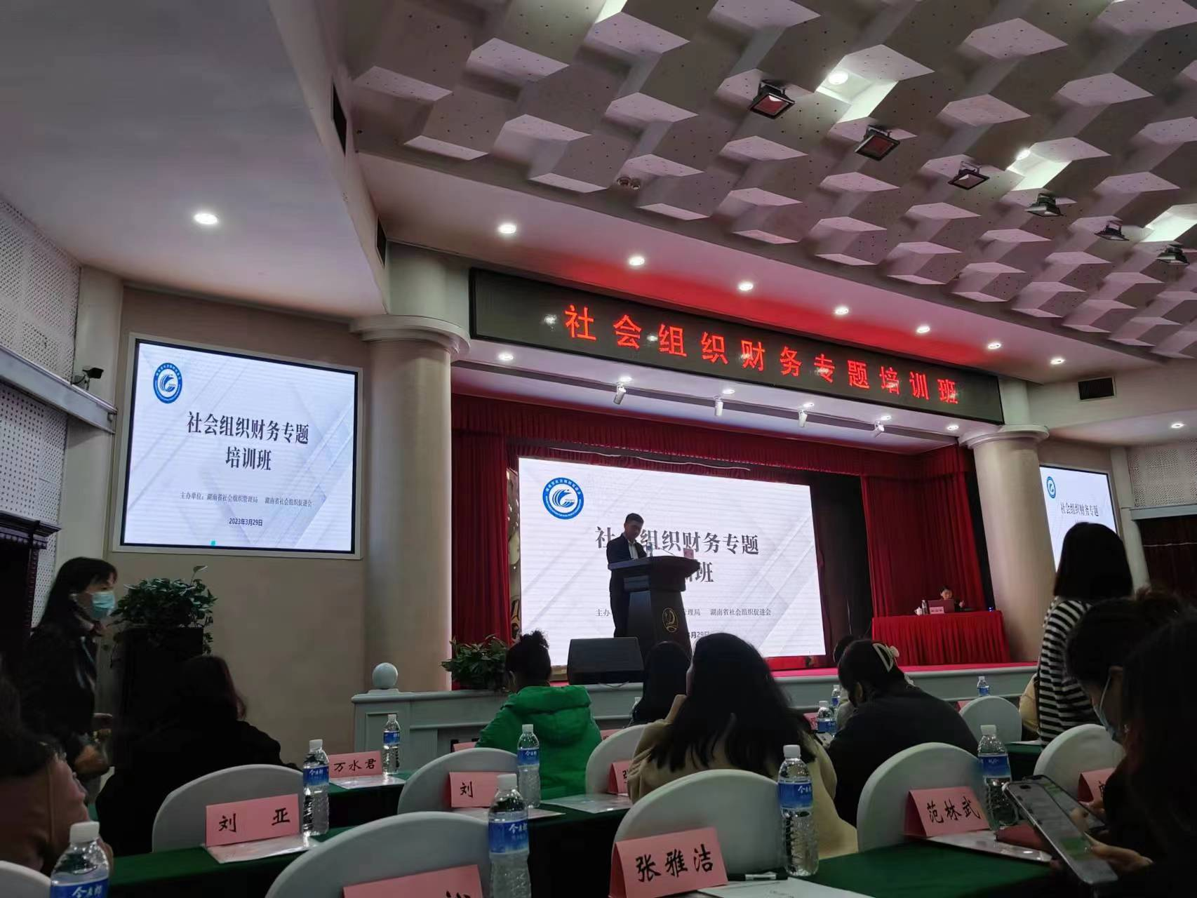
第一堂课的内容是《社会组织会计基础及会计核算实务》，是由中国注册会计是鲍丽华老师讲解。她从社会组织会计概念、职能、目标、会计核算基本程序、原始凭证的审核及出具财务会计报告等多个方面阐述。会计是以货币为主，运用专门的方法对其他经济组织活动进行连续、系统、全面地反映与监督的一项经济管理活动。各社会团体及企业应当遵守会计核算基本程序中的9原则，分别是真实性原则、有用性原则、清晰性原则、可比性原则、一致性原则、实质重于形式原则、重要性原则、谨慎性原则和及时性原则。鲍老师生动有效的授课方式赢得了台下学员们热烈的掌声。
第二堂课是由胡会明老师讲解《社会组织财务和项目评估要点》。他言简意赅、直奔主题告知我们项目财务该如何管理，要在项目评估中形成财务管理体系，要有项目计划、项目实施、过程管理、活动调整、总结复盘及考核评估。项目评估需要多方面准备，最重要的是从完善财务制度开始。财务制度要在内容完善的同时契合机构实际情况，这样才能有条不紊达到评估要求。
通过本次财务专题培训班让社会团体及企业相关负责人了解到财务人员管理职责重大。大家不仅需要加强学习提升素质，还要及时了解国家财经法规的规定，熟练掌握财务管理的新方式、新方法，开阔视野，博采众长，为创造性开展财务工作创造有力条件，更需要让财务人员在今后财务管理中贯彻执行到位，营造规范高效的财务工作环境，进一步提升社团整体财务管理水平，推动财务管理工作再上新台阶。

